Deel 8 — Domain service, factory, repository
Reader · Ductus-cursus Domain-Driven Design · niveau 1 (fundament) · deel 8 van 30

8.1 Waar dit deel over gaat
Het team heeft nu drie bouwstenen die samen het hart van het Nabestaandenloket-model vormen: entity's en value objects (deel 5) die het aggregate (deel 6) vormen, en de domain events (deel 7) die vastleggen wat er binnen die grens is gebeurd. Wat nog ontbreekt, is niet nieuwe theorie over het domein zelf, maar een antwoord op een praktische vraag die Tijmen aan het eind van deel 7 stelde: wáár, in het model, hoort gedrag thuis dat niet vanzelfsprekend bij één aggregate hoort — de samenloopberekening met het UWV, het aanmaken van een nieuw dossier, het teruglezen van een bestaand dossier?
Dit deel geeft daar een antwoord op, met de drie resterende tactische bouwstenen: domain service, factory en repository.
Aan het eind van dit deel kun je:
- onderscheiden welk gedrag in het domein wél bij een aggregate hoort en welk gedrag daarbuiten valt;
- een domain service herkennen en beargumenteren waarom het geen eigen toestand vasthoudt;
- uitleggen waarom het ontstaan van een aggregate soms een eigen factory verdient in plaats van een simpele constructie;
- uitleggen wat een repository doet en waarom die uitsluitend op het niveau van de aggregate root werkt;
- met de **bouwsteenkaart** voor een stuk domeingedrag bepalen welke bouwsteen het hoort te dragen.

8.2 De casus: "waar zet ik dit nou eigenlijk neer?"
Uit het casusdossier: het team heeft het dossier als aggregate root vastgesteld, met de vaststelling en haar onderbouwing binnen de grens, en een gebeurtenislijst met de significante momenten in zijn levensloop.
Rutger zit met een concreet stuk werk vast. Hij moet de samenloopberekening met een UWV-uitkering bouwen — het rekenwerk dat bepaalt hoeveel de Anw- of WIA-uitkering van de nabestaande doorwerkt in de netto-uitkering van Meridiaan. "Ik weet niet waar ik dit moet zetten," zegt hij. "Het gaat niet alleen over het dossier. Ik heb ook het UWV-bedrag nodig, dat ergens anders vandaan komt, en het resultaat is geen eigenschap van de nabestaande of van de vaststelling — het is een berekening die over allebei heen gaat."
Daan stelt voor: "Zet het dan op het dossier zelf, als methode."
Rutger schudt zijn hoofd. "Dat voelt niet goed. Het dossier gaat over de consistentie van het partnerpensioenbesluit. Deze berekening heeft daar niets mee te maken — hij gebruikt gewoon gegevens uit het dossier én van buitenaf, en levert een uitkomst op. Er is niks dat 'blijft bestaan' aan deze berekening. Ik roep hem aan, hij rekent, klaar."
Willemijn brengt een ander punt in. "En hoe ontstaat een dossier eigenlijk? Als er een BRP-signaal binnenkomt met alleen een overlijdensdatum en een BSN, is dat toch niet gewoon 'maak een nieuw dossier aan'? Er moet eerst gecheckt worden of er al een dossier bestaat voor deze deelnemer, welk soort melding het is, en wat de minimale gegevens zijn voordat er überhaupt een geldig dossier kan ontstaan."
En Tijmen voegt een derde situatie toe. "Als ik straks een dossier wil inzien — zeg, dossier 5216 — hoe krijg ik dat dan terug uit alles wat er is vastgelegd? Ik wil niet zelf hoeven weten of dat uit een database komt, uit een bestand, of uit een stapel opgeslagen gebeurtenissen. Ik wil gewoon 'geef mij dossier 5216' kunnen zeggen."
Saïda, die meeluistert, vat de drie situaties samen. "Jullie hebben het over drie verschillende dingen die geen van alle bij één specifiek object horen: iets bereken zonder dat het bij een dossier of nabestaande zelf hoort, iets nieuw laten ontstaan volgens regels die ingewikkelder zijn dan alleen 'vul de velden in', en iets bestaands weer terugkrijgen zonder dat je weet hoe het is opgeslagen. Dat zijn, denk ik, drie aparte plekken in het model."

8.3 Drie bouwstenen voor drie soorten behoefte
De drie situaties die het team in de casus tegenkomt, corresponderen precies met de drie resterende tactische bouwstenen uit het curriculum. Waar entity, value object en aggregate (deel 5 en 6) gaan over wat het domein is, en het domain event (deel 7) gaat over wat er is gebeurd, gaan deze drie bouwstenen over waar gedrag hoort dat niet vanzelfsprekend bij een aggregate zelf past.

De domain service
Sommig domeingedrag hoort inhoudelijk bij het domein, maar hoort niet bij één specifieke entity of aggregate, en houdt zelf geen toestand vast. Dat gedrag krijgt een plek in een domain service: een naamloos, stateless stuk domeinlogica dat je aanroept met de gegevens die het nodig heeft, en dat een uitkomst teruggeeft zonder zelf iets te "zijn" of te "worden".
Rutgers samenloopberekening is het schoolvoorbeeld. Ze gebruikt gegevens uit het dossier (de vastgestelde uitkering) en gegevens van buitenaf (het UWV-bedrag), en levert een uitkomst op (de herrekende netto-uitkering) — maar de berekening zelf heeft geen eigen identiteit, geen levensloop, en geen consistentiegrens die bewaakt moet worden. Ze "gebeurt" simpelweg, telkens opnieuw, op basis van wat er op dat moment wordt aangeleverd.
De vraag die helpt om een domain service te herkennen: is dit gedrag inhoudelijk van het domein (geen technische taak), heeft het geen natuurlijke "eigenaar" onder de entity's of aggregates, en houdt het zelf geen toestand vast die door de tijd heen bewaakt moet worden? Zijn alle drie waar, dan is een domain service de juiste plek. Zet je dit gedrag toch op een aggregate — bijvoorbeeld als methode op het dossier — dan krijgt het dossier een verantwoordelijkheid die niets met zijn eigen consistentie te maken heeft, en wordt de aggregate onnodig zwaar en minder scherp afgebakend, precies de "te groot"-valkuil uit deel 6, nu toegepast op gedrag in plaats van op data.
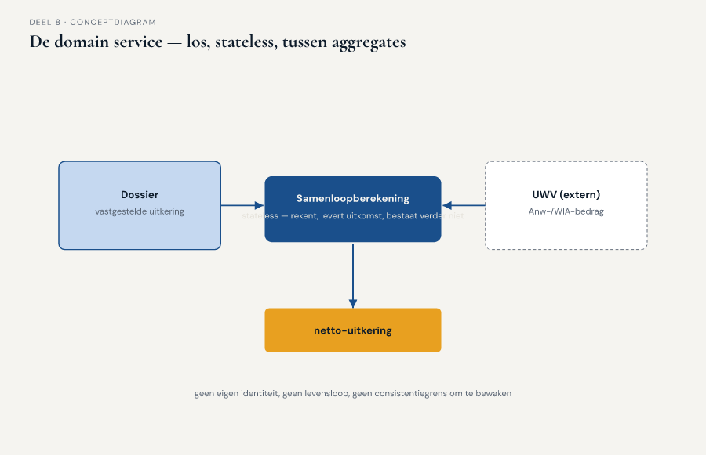
Figuur 8-1 — een domain service als los, stateless blokje tussen twee aggregates in, met pijlen die gegevens erin en een uitkomst eruit laten stromen

De factory
Sommige aggregates ontstaan niet simpelweg door hun velden in te vullen. Er zijn regels die bepalen of, en hoe, een nieuw aggregate geldig tot stand mag komen — en die regels horen niet thuis in de aanroepende code, maar in een eigen bouwsteen die de geboorte van het aggregate bewaakt: de factory.
Willemijns voorbeeld — een BRP-signaal met alleen een overlijdensdatum en een BSN — laat precies zien waarom dit een eigen plek verdient. Voordat er een nieuw dossier mag ontstaan, moet eerst worden gecontroleerd of er al een dossier voor deze deelnemer bestaat (om te voorkomen dat er twee parallelle dossiers voor dezelfde overledene ontstaan), moet worden vastgesteld welk type melding dit is (een BRP-signaal draagt minder informatie dan een telefoontje van een nabestaande, en dat verschil moet ergens verdisconteerd worden), en moet worden bepaald wat de geldige beginstand van een nieuw dossier is — een dossier kan niet "half af" ontstaan. Een factory bundelt die regels op één plek, zodat een nieuw dossier altijd via dezelfde, bewaakte weg tot stand komt, ongeacht of de melding via BRP, telefoon, notaris of werkgever binnenkomt.
Zonder een factory zou elke plek in de code die een nieuw dossier aanmaakt, zelf opnieuw moeten weten welke regels daarvoor gelden — met het risico dat de ene plek een controle vergeet die de andere plek wel uitvoert, en dat er, ondanks de aggregaatgrens uit deel 6, tóch een ongeldig dossier kan ontstaan, alleen dan al bij de geboorte in plaats van tijdens een latere wijziging.
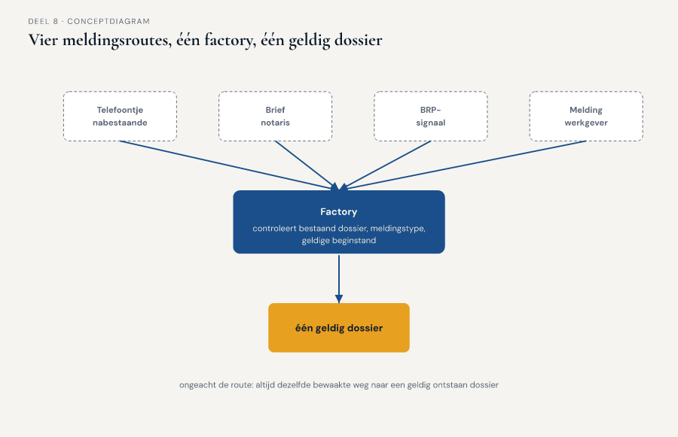
Figuur 8-2 — vier verschillende meldingsroutes die allemaal via één factory naar hetzelfde, geldige dossier leiden

De repository
Zodra een aggregate eenmaal bestaat, moet het ook weer teruggevonden kunnen worden — door Willemijn die een dossier opzoekt, door Rutger die een berekening wil herhalen op basis van een bestaand dossier. Die verantwoordelijkheid — een aggregate ophalen en weer opslaan zonder dat de aanroepende code hoeft te weten hóe dat technisch gebeurt — krijgt een plek in de repository.
Tijmens vraag ("ik wil gewoon 'geef mij dossier 5216' kunnen zeggen") is precies wat een repository mogelijk maakt: ze biedt een eenvoudige, domeintaal-vriendelijke manier om een aggregate op te vragen ("geef mij het dossier met dit nummer") en weer te bewaren, zonder dat de rest van het model iets hoeft te weten over databases, bestanden of hoe de historie van domain events uit deel 7 precies wordt bewaard. Belangrijk: een repository werkt uitsluitend op het niveau van de aggregate root. Willemijn kan een compleet dossier ophalen, maar niet "alleen de onderbouwing van de vaststelling, los van het dossier" — dat zou de consistentiegrens uit deel 6 ondermijnen, omdat er dan een weg zou ontstaan om iets binnen de grens te wijzigen zonder via de root te gaan.
Een repository is dus geen technische opslaglaag die het team hier gaat bouwen — dat is werk voor de databasecursus — maar een conceptuele grens in het model: de plek waar "ik wil dit aggregate terug" wordt gescheiden van "hoe dat aggregate feitelijk bewaard wordt".
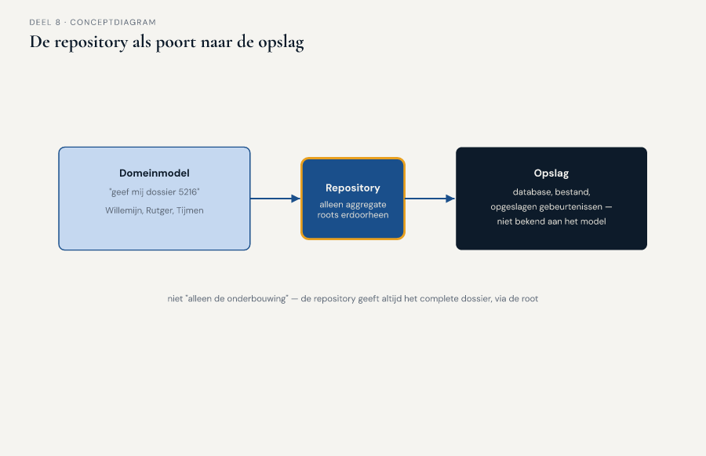
Figuur 8-3 — de repository als poort tussen het domeinmodel en de opslag, met alleen aggregate roots die erdoorheen gaan

Hoe de drie zich tot elkaar verhouden
Deze drie bouwstenen lossen geen van alle een probleem op dat het aggregate zelf al oploste. De aggregate blijft de plek waar de consistentie van een cluster wordt bewaakt (deel 6); het domain event blijft de plek waar wordt vastgelegd wat er is gebeurd (deel 7). De domain service, factory en repository voegen daar drie nieuwe verantwoordelijkheden aan toe die geen van drieën bij een aggregate zelf passen: gedrag zonder eigenaar en zonder toestand (service), de bewaakte geboorte van een aggregate (factory), en het bewaakte terugvinden van een bestaand aggregate (repository). Samen zorgen ze ervoor dat het model, zoals het er nu ligt, ook daadwerkelijk kan functioneren — niet alleen kan beschrijven wat waar is, maar ook kan laten ontstaan, berekenen en teruggeven wat nodig is.

8.4 De werkvorm: de bouwsteenkaart
Het instrument van dit deel is de bouwsteenkaart: een sjabloon waarmee je, voor een stuk domeingedrag of een domeinbehoefte, bepaalt welke van de zes tactische bouwstenen — entity, value object, aggregate, domain event, domain service, factory of repository — de juiste plek is.

Het invulblad
Voor een gekozen stuk gedrag of behoefte doorloop je vier vragen.
Wat moet er gebeuren, in één zin, in domeintaal? Formuleer het gedrag of de behoefte zoals een domeinexpert het zou beschrijven, niet als technische taak.
Heeft dit een natuurlijke eigenaar onder de bestaande entity's of aggregates, of niet? Zo ja: dit gedrag hoort bij die entity of aggregate zelf, geen van de drie nieuwe bouwstenen is nodig. Zo nee, ga verder met de volgende vraag.
Gaat dit over het ontstaan van een nieuw aggregate, het terugvinden van een bestaand aggregate, of over iets anders (een berekening, een regel die meerdere aggregates raakt)? Wijs op basis hiervan de bouwsteen aan: factory bij ontstaan, repository bij terugvinden, domain service bij de rest.
Waarom is dit niet de verantwoordelijkheid van het aggregate zelf? Onderbouw expliciet waarom het onwenselijk zou zijn om dit gedrag alsnog op de aggregate root te zetten — verwijs terug naar wat de aggregate al bewaakt (deel 6) en waarom deze behoefte daarbuiten valt.

Het veld dat het verschil maakt
Onder deze vier vragen staat het afsluitende veld:
**Dat het verschil maakt: als we dit gedrag op de verkeerde plek zetten — in het aggregate dat het niet hoort te dragen, of nergens expliciet — wat gaat er dan mis, en wie merkt dat als eerste?**
Zoals bij de eerdere instrumenten gaat dit veld niet over het benoemen van de bouwsteen zelf, maar over de concrete consequentie van een verkeerde keuze. "Dit is een domain service" is een constatering; "als we de samenloopberekening op het dossier zetten, moet elke wijziging aan die berekening via het dossier, en botst dat straks met elke andere wijziging die tegelijk aan hetzelfde dossier plaatsvindt — Rutger is degene die dat als eerste merkt, de eerste keer dat hij een UWV-bedrag wil bijwerken terwijl een collega het dossier al open heeft staan" is een inzicht dat de keuze verdedigbaar maakt.
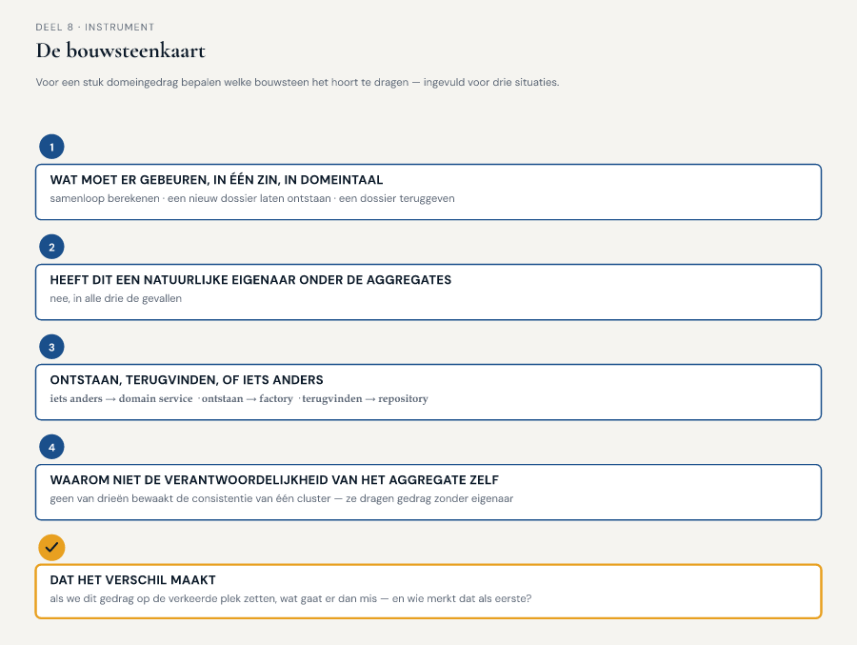
Figuur 8-4 — het invulblad van de bouwsteenkaart, ingevuld voor de drie situaties uit de casus van dit deel

8.5 Terug naar de casus
Het team past de bouwsteenkaart toe op de drie situaties uit de openingscasus.
De samenloopberekening (Rutger). Gedrag: "bereken de netto-uitkering na aftrek van een samenlopende UWV-uitkering." Natuurlijke eigenaar: geen — de berekening raakt het dossier én externe UWV-gegevens, maar hoort inhoudelijk bij geen van beide alleen. Type: geen ontstaan, geen terugvinden — dit is een berekening. Bouwsteen: domain service. Waarom niet op het dossier: de berekening houdt zelf geen toestand vast die door de tijd heen bewaakt moet worden — ze rekent, telkens opnieuw, met de gegevens die op dat moment worden aangeleverd, en heeft dus geen plek nodig binnen de consistentiegrens van deel 6.
Het ontstaan van een nieuw dossier (Willemijn). Gedrag: "leg een nieuwe melding van overlijden vast als geldig, nieuw dossier." Natuurlijke eigenaar: geen bestaand aggregate — het dossier bestáát nog niet op het moment dat deze regels moeten worden toegepast. Type: ontstaan. Bouwsteen: factory. Waarom niet simpelweg een constructie: de regels (controleren op een bestaand dossier voor dezelfde deelnemer, het type melding verdisconteren, de geldige beginstand bepalen) zijn te ingewikkeld en te kritisch om op elke plek waar een dossier wordt aangemaakt opnieuw te worden uitgeschreven — dat zou het risico op een inconsistent ontstaan dossier terugbrengen, precies het risico dat de aggregate uit deel 6 juist wil uitsluiten.
Het terugvinden van een dossier (Tijmen). Gedrag: "geef mij het dossier met dit dossiernummer terug." Natuurlijke eigenaar: geen — dit gaat niet over gedrag van het dossier zelf, maar over de weg ernaartoe. Type: terugvinden. Bouwsteen: repository. Waarom niet iets anders: als elke plek in het model zelf zou moeten weten hoe een dossier is opgeslagen, zou een latere wijziging in de opslagtechniek (bijvoorbeeld een overstap van de huidige polisadministratie naar iets nieuws) overal in het model gevolgen hebben — de repository isoleert die kennis op één plek.
Bij het afsluitende veld schrijft Rutger: "Als we de samenloopberekening op het dossier hadden gezet, had elke UWV-herberekening via het dossier gemoeten, en had dat gebotst met elke andere wijziging die op dat moment aan hetzelfde dossier plaatsvindt — ik ben degene die dat als eerste zou merken, de eerste keer dat ik een UWV-bedrag wil bijwerken terwijl Willemijn tegelijk een adreswijziging verwerkt."
Willemijn voegt toe bij de factory: "Als we geen factory hadden en iedereen zelf een nieuw dossier liet ontstaan zoals het uitkwam, dan is Saïda degene die dat als eerste merkt — bij een dossier dat is aangemaakt zonder dat iemand heeft gecheckt of er al een dossier voor diezelfde deelnemer bestond."
Tijmen sluit het deel af: "We hebben nu alle zes de bouwstenen die we in dit niveau zouden leren. Entity, value object, aggregate, domain event, en nu domain service, factory en repository — dat zijn er zeven, maar het voelt als één samenhangend geheel in plaats van zeven losse dingen." Hij kijkt naar Daan. "Wat we nog niet hebben getekend, is waar het hele Nabestaandenloket-model eigenlijk ophoudt. We hebben het steeds gehad over 'dit dossier', maar niet over de grens tussen ons model en de rest van Meridiaan — de polisadministratie, het toekomstige Mutatieplatform. Als iemand daar het woord 'dossier' gebruikt, bedoelen ze dan hetzelfde als wij?"
Vooruit naar deel 9. Dat is de vraag van het volgende deel: waar loopt de grens van het model dat het team heeft gebouwd, ten opzichte van de rest van het Meridiaan-landschap? Het team maakt kennis met de laatste tactische bouwsteen van niveau 1: de bounded context.

